# **开放式框架协议**

# **采购人**

**操作指南**

智信慧通技术（武汉）有限公司

2024年5月

目录

框架协议采购人 1

一、 登录及预算执行计划填写 1

1、进入商城门户 1

二、 服务采购 3

步骤一、选择采购品目 3

步骤二、选择采购方式 5

步骤三:填写报价截止时间 8

三、 订单终止申请 9

四、 采购计划 10

计划退回 10

五、 结果公告 11

# **一、**登录及预算执行计划填写

## 1、进入商城门户

在浏览器中输入

[https://wssc.hubeigp.gov.cn/upgrade/home?site_id=421381进入广水市政府采购网上商城](https://wssc.hubeigp.gov.cn/upgrade/home?site_id=420800进入荆门市政府采购网上商城)

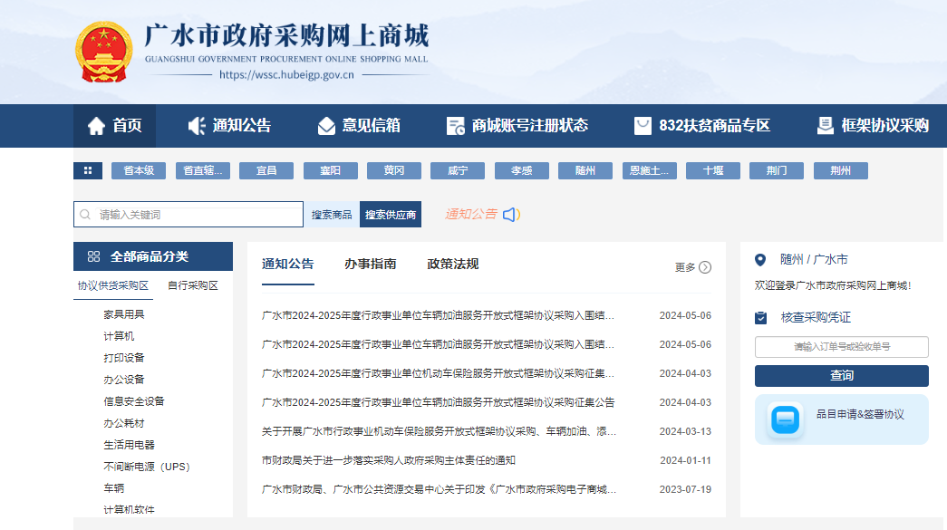

**2、点击后台管理**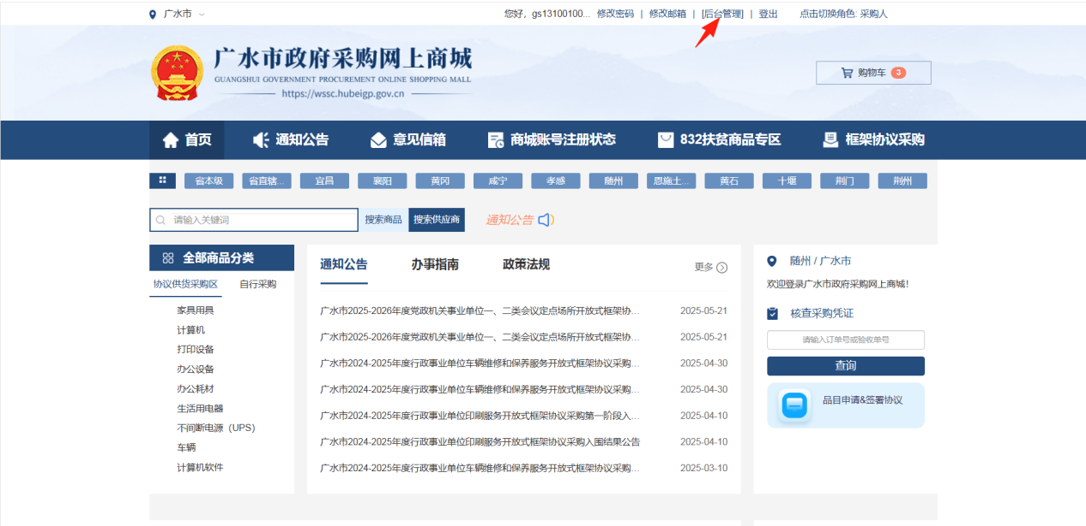

**3、点击预算执行计划**

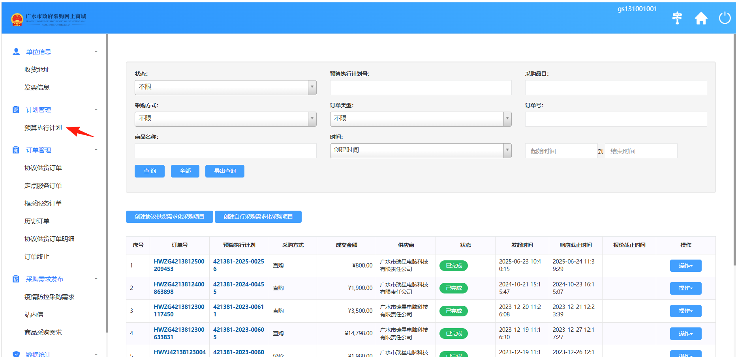

**4、点击填写政府采购预算执行计划**

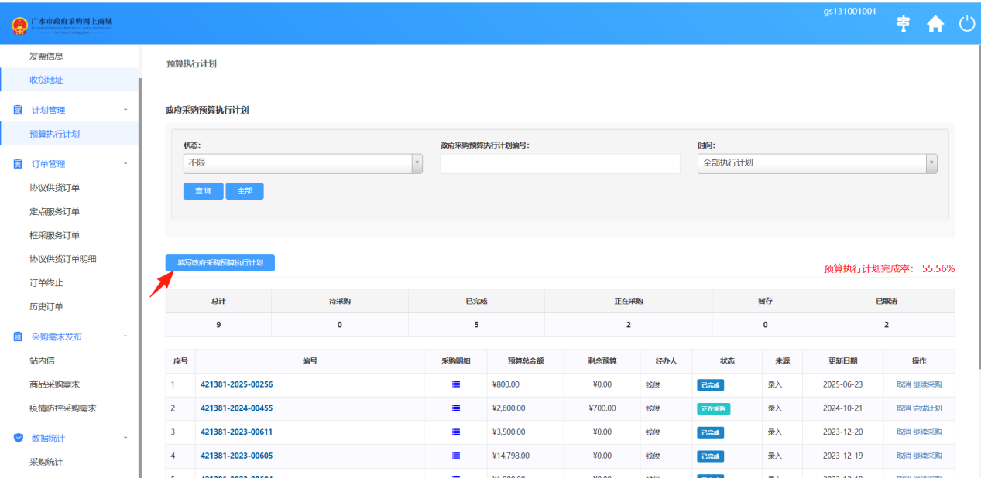

**5、按采购计划备案表开具的内容据实填写并把采购计划作为附件上传。（打星号的为必填项）**

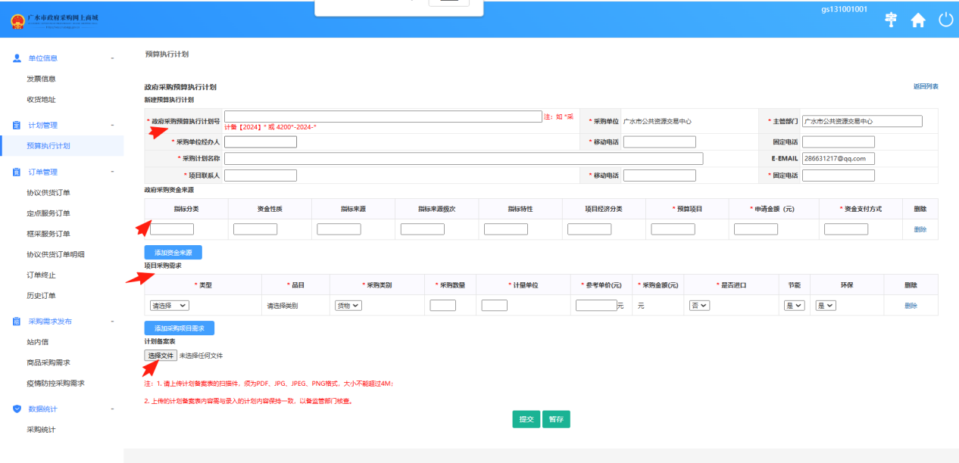

**6、完成计划填写后，在订单信息页面就可以选择采购计划**

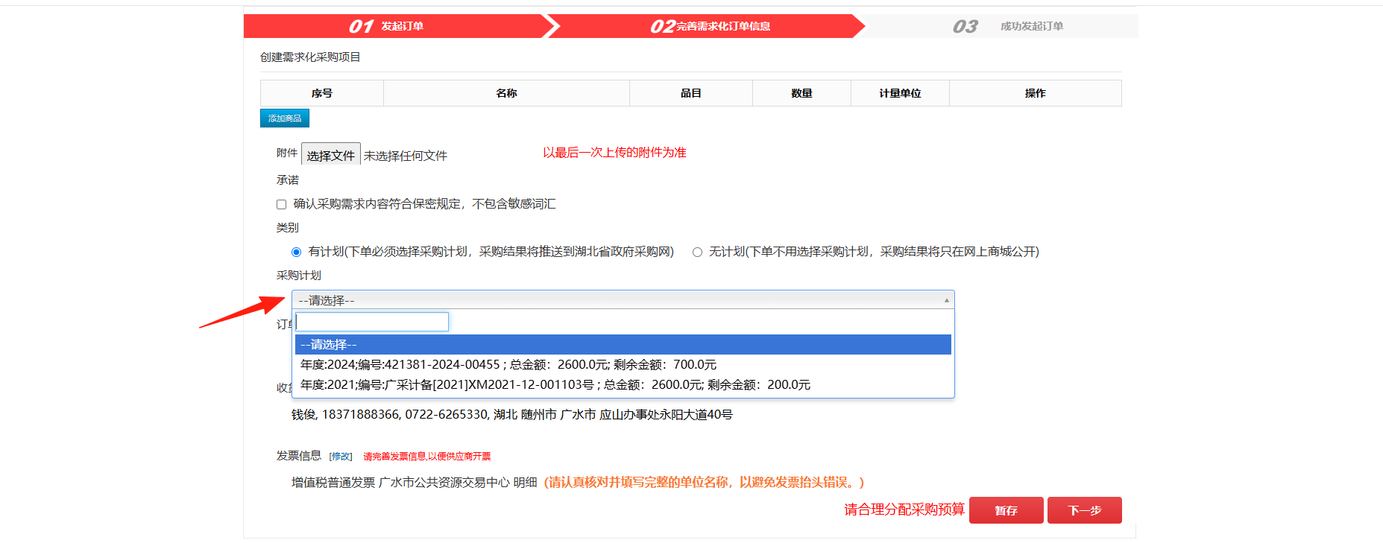

# **二、**服务采购

## 步骤一、选择采购品目

登录商城后点击商城右上角后台管理

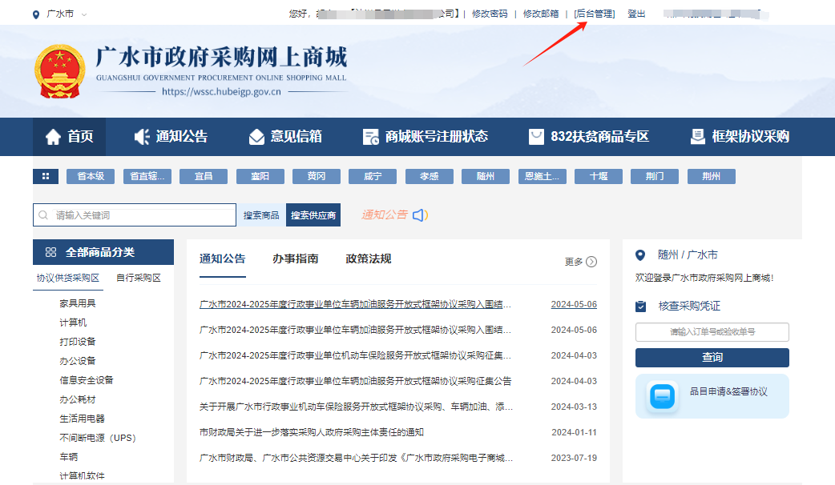

订单管理-框采服务订单-创建定点服务订单

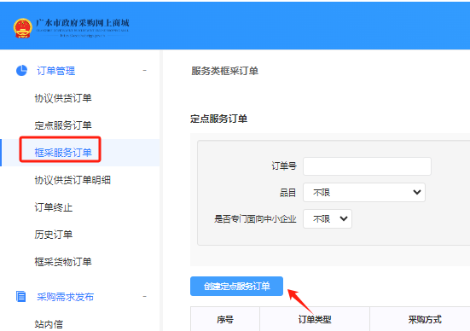

选择需要下单的品目

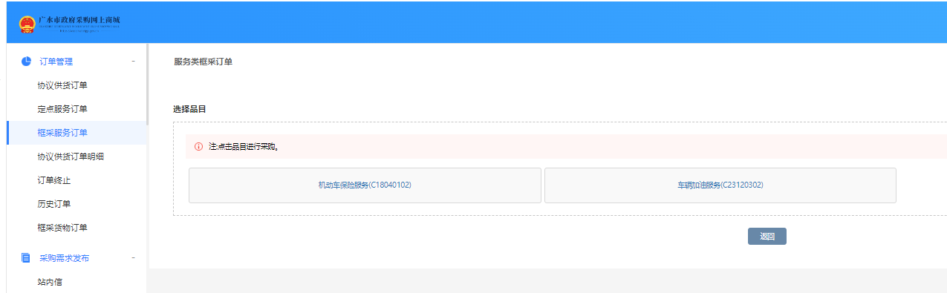

## 步骤二、选择采购方式

### 直接选定

填写项目信息，并选择采购方式，注：如选择专门面向中小企业，则该订单只能由中小微企业参与。

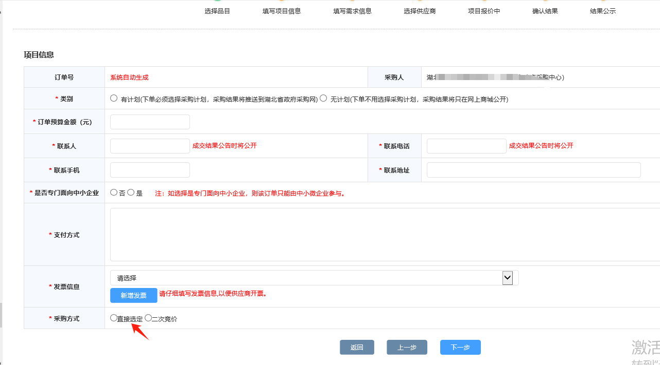

选择品目包名，填写需求信息

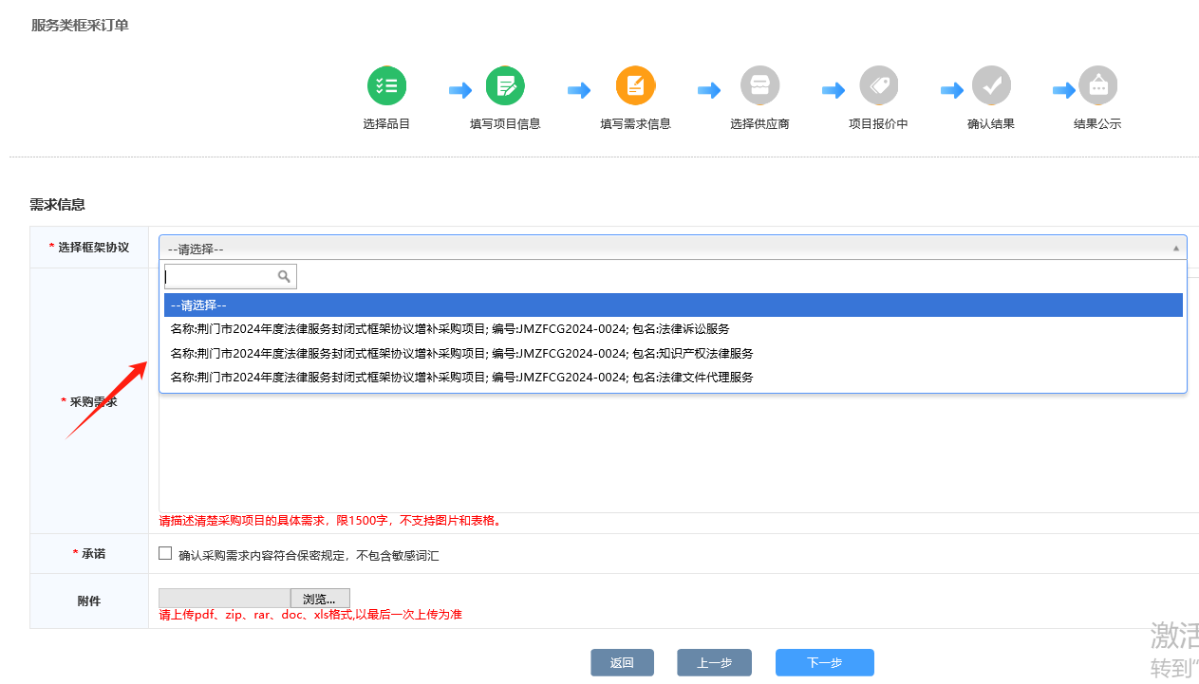

选择供应商，填写报价截止时间，确认无误提交

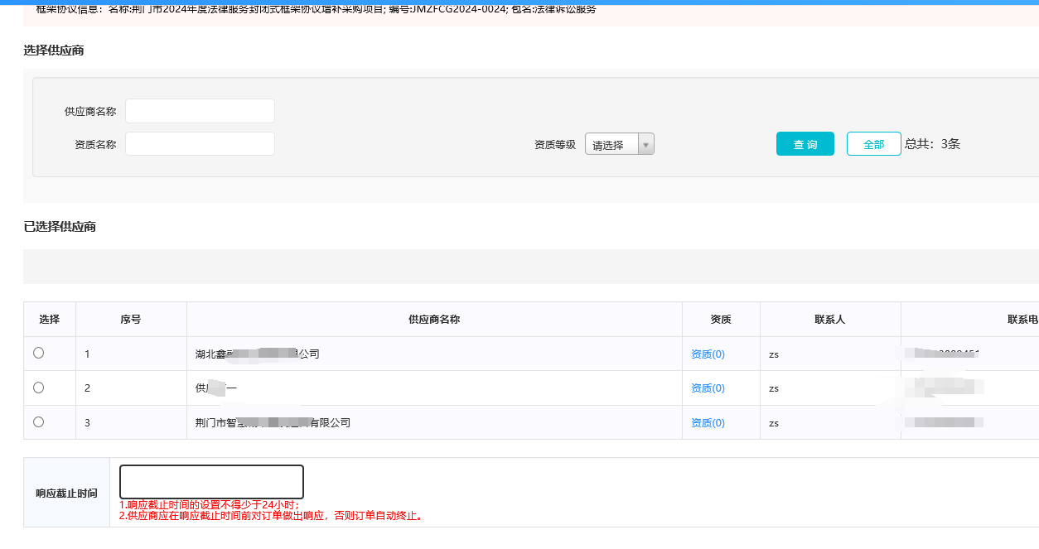

供应商填写报价后，采购人确认结果，订单状态为等待确认结果，点击查看确认



如满足需求，点击成交

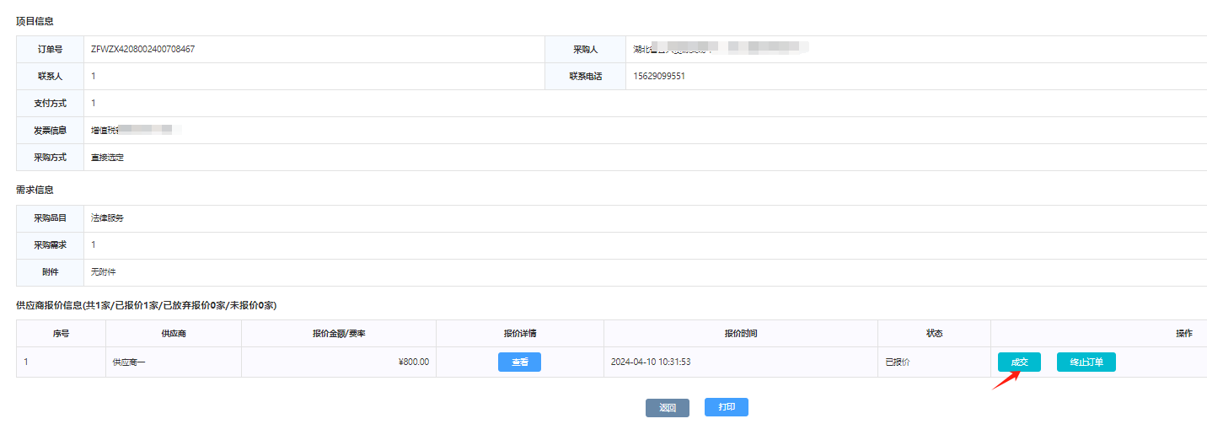

### 二次竞价

填写项目信息，并选择采购方式，注：如选择专门面向中小企业，则该订单只能由中小微企业参与。

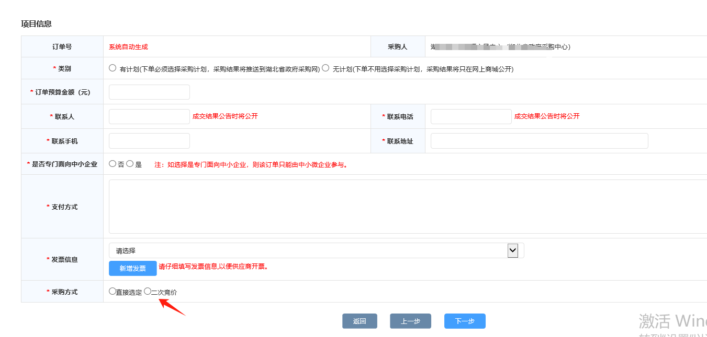

选择品目包名，填写需求信息

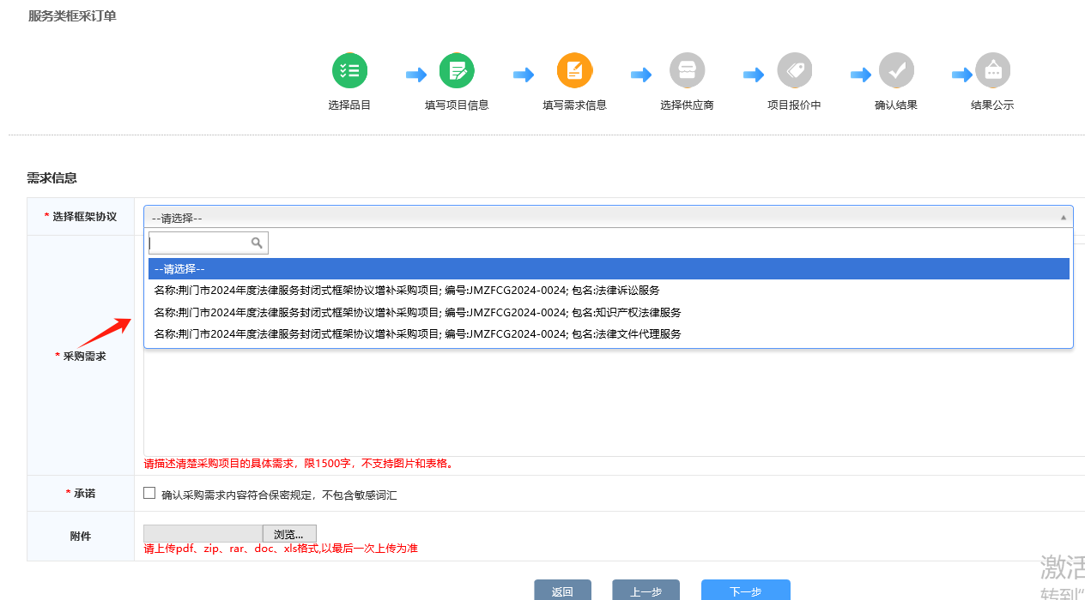

## 步骤三:填写报价截止时间

填写报价截止时间，提交订单，二次竞价订单面向该包下所有供应商，采购人不可手动选择供应商。

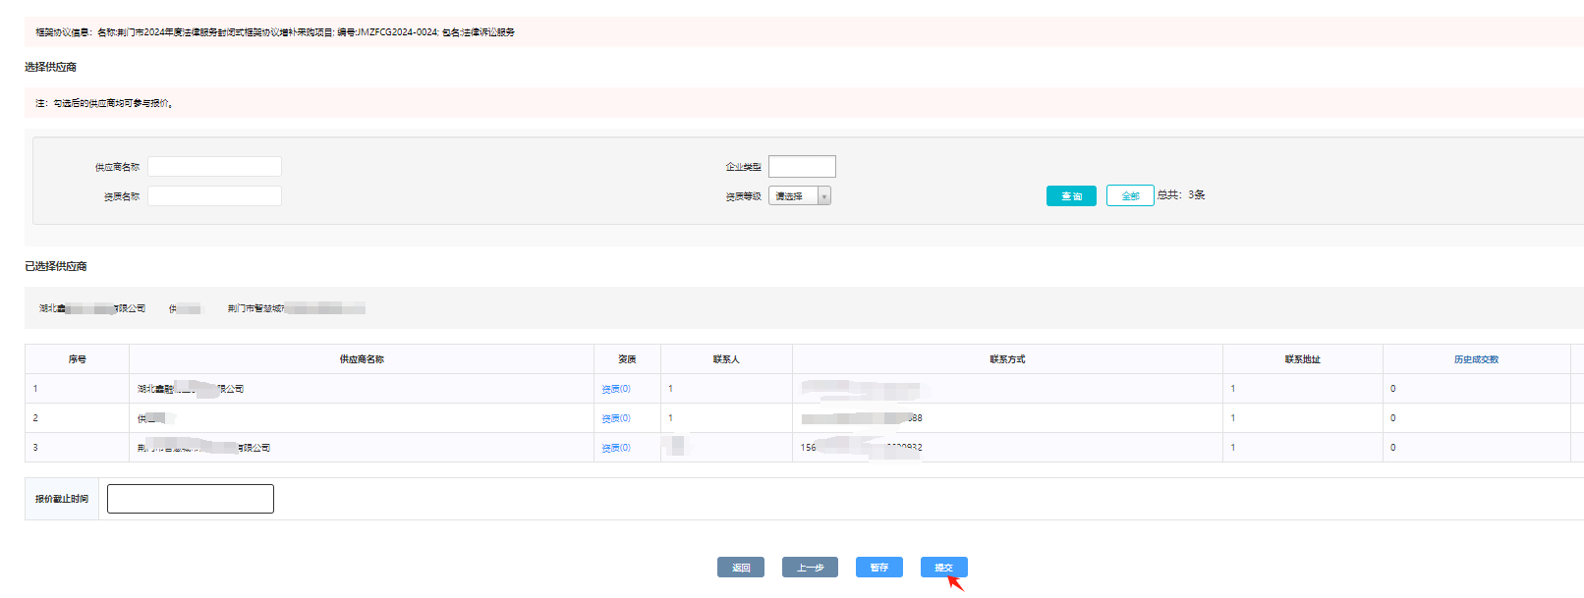

报价截止时间到后采购人确认成交结果，如最低价无法满足需求填写理由后可选次低价成交。

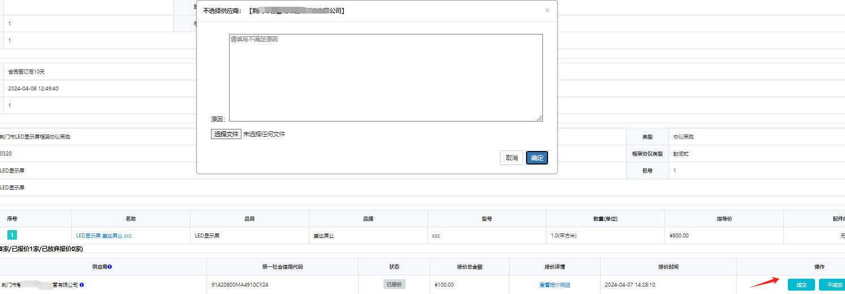

# **三、**订单终止申请

订单确认成交结果后，如需申请终止，点击操作-终止申请

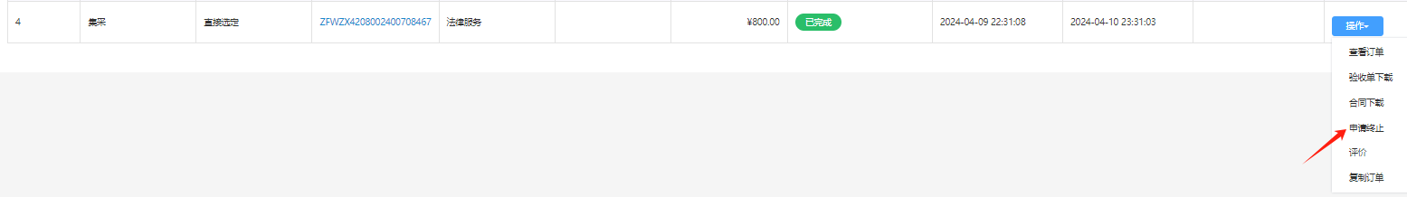

按照示例填写终止理由，确认无误后点击提交，点击提交后，请在订单终止申请页面进行后续操作。

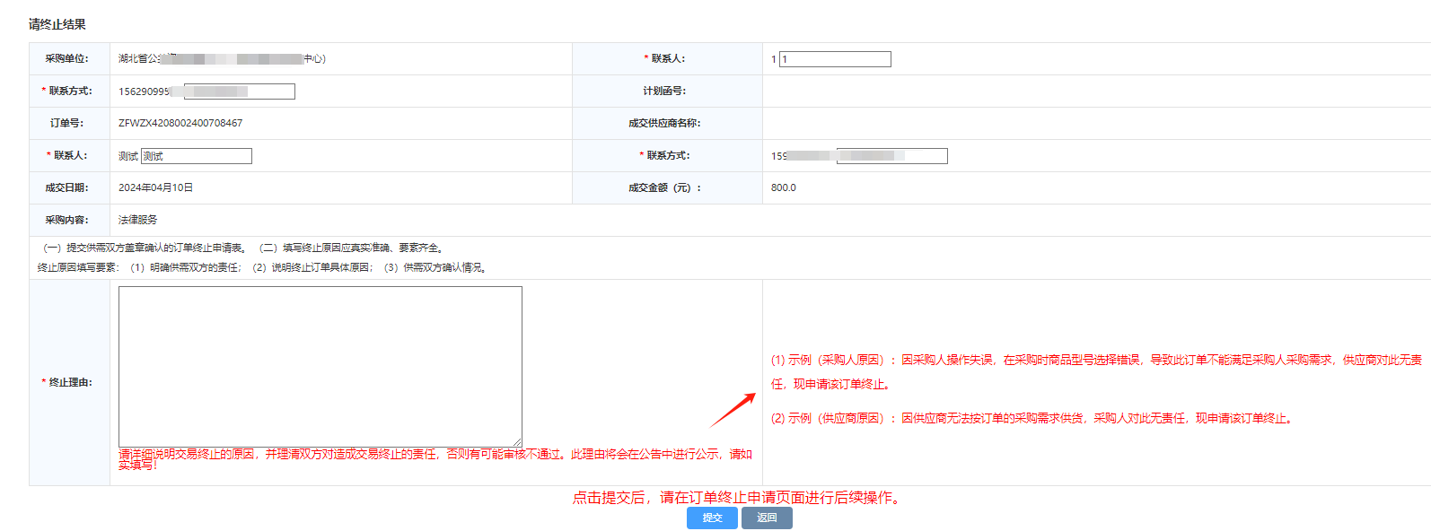

点击左侧订单终止，查看申请进度

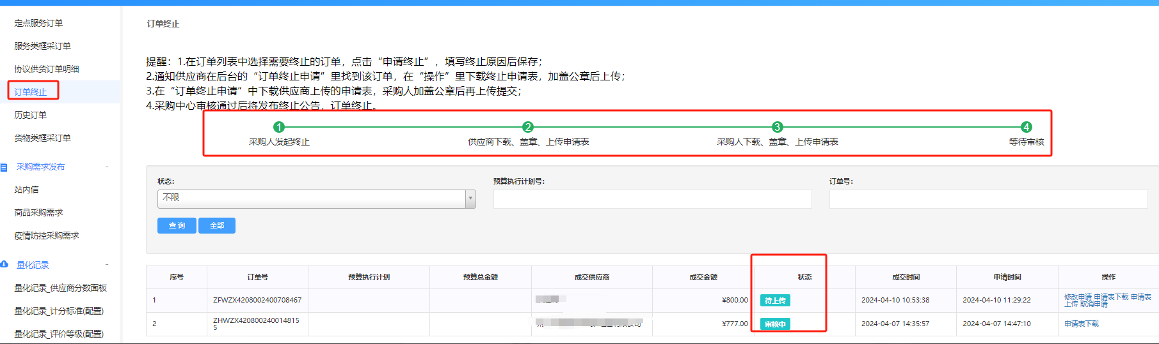

# **四、**采购计划

## 计划退回

后台管理-点击预算执行计划-取消

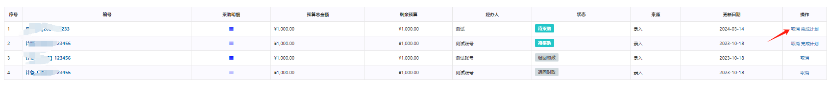

填写理由后，点击取消计划

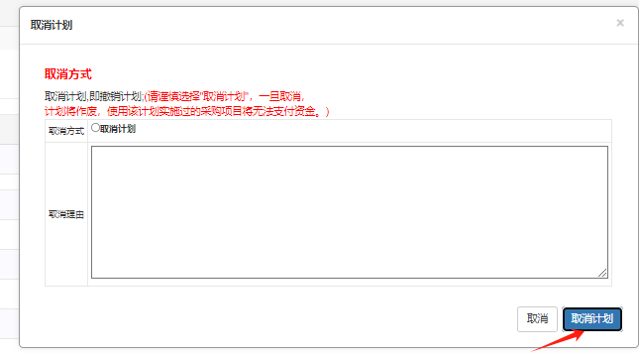

# **五、**结果公告

订单成交后首页-订单结果公告栏可展示订单公告信息，点击更多可查看历史公告

